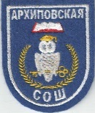
Школьные Вести

№ 1 Февраль 2017 год.
«По долгу службы, по велению сердца»
Вспомним гордо и прямо
Погибших в борьбе.
Есть великое право забывать о себе
Есть высокое право пожелать и посметь
Стала вечною славой
Мгновенная смерть.

Воинам-интернационалистам,погибшим в Афганистане,
посвящается…
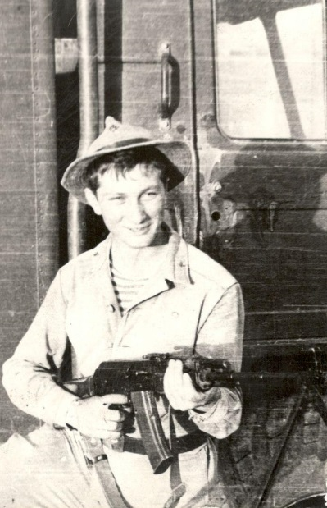  Мочалов Андрей Геннадьевич родился 19 августа 1967 года в селе Архиповка Россошанского района.  Учился в Архиповской средней школе. Окончил 8 классов. Член ВЛКСМ с 22 сентября 1981 года. Учился удовлетворительно. Любил химию, математику, физкультуру и труды. Андрей увлекался радиотехникой, фотографией. Любил спорт, был хорошим товарищем. К старшим и к одноклассникам относился уважительно, имел много друзей. Всегда был честным, порядочным и открытым парнем.  Когда ему было три года, отец повёз его и брата в Севастополь к своей сестре. Вот тогда он и «заболел» морем.  После окончания восьми классов Архиповской средней школы Андрей поступил в Севастопольское профессиональное училище № 3, где приобрёл специальность судокорпусник - ремонтник 3 разряда. После его окончания в июле 1985 г. работал на прославленном судостроительном заводе им. Орджоникидзе, где учился у потомственных корабелов профессиональному мастерству и проникся большим уважением к рабочему коллективу.  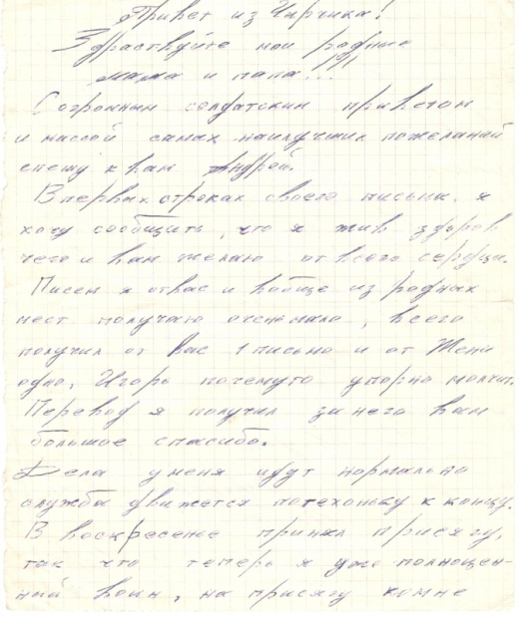  В Вооружённые Силы СССР призван Нахимовским военкоматом Крымской области 17 ноября 1986 г. Учебную подготовку прошёл в Узбекистане (г. Чирчик). В республику Афганистан попал в мае 1987 г. Служил в в/ч 44628.  Редкие письма Андрея начинались словами «Привет из Монголии…» От родителей он скрывал, что служит в Афганистане. Но самые близкие друзья и старший брат всё знали.  А это страшное письмо родители Андрея получили последним: «Пишет Вам бывший сослуживец и старший товарищ Вашего сына Василий Васильевич Никитин. Сразу скажу, побольше бы таких ребят, как Ваш сын. Но, знаете, по закону подлости, гибнут, как правило, именно хорошие. Андрея у нас уважали за добросовестность, честность, спокойный характер. Он радист и по его работе не было нареканий.  В тот день «душманы» решили поздравить нас с Великим Октябрём. Они с самого утра начали обстрел нашего городка на границе с Пакистаном реактивными снарядами. Мы на посту корректировали ответный огонь артиллерии, Андрей обеспечивал бесперебойную связь. На следующее утро «душманы» ударили точно по нашему расположению. Водителю посекло осколками всю спину. Его уже комиссовали. А мне осколок попал в лоб, второй – в правую руку, третий – в ногу,  четвёртый перебил левую руку ниже локтя.  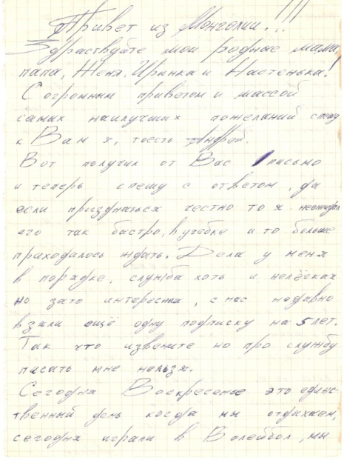  У Андрея было смертельное ранение, осколок сильно разбил голову. Нас, правда, быстро на вертолётах доставили в госпиталь. Андрея сразу положили в реанимацию. К сожалению, врачи были бессильны.  Андрея очень жалко, но он жил, как настоящий человек, и погиб, как герой на боевом посту». Это случилось 15 ноября 1987 г. в районе г. Асадабад. Скончался Мочалов Андрей Геннадьевич 16 ноября 1987 г. в госпитале г. Джеллалабад.  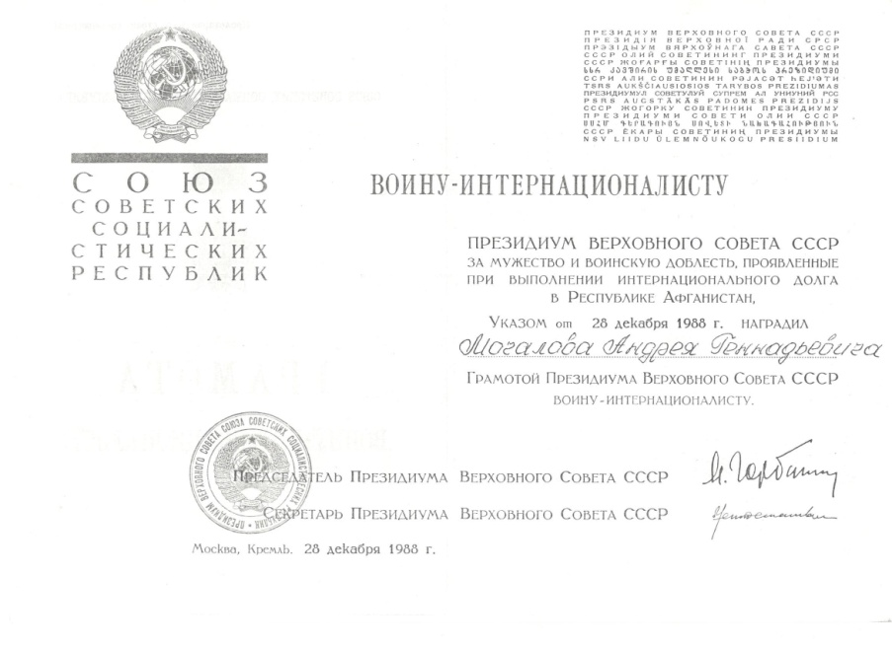  Из письма командования в/ч 44628 родителям: «…От имени товарищей Вашего сына и брата по совместной службе: солдат, сержантов, прапорщиков и офицеров части, примите наши самые глубокие соболезнования в связи с постигшей Вас тяжёлой утратой».  Андрей Мочалов не забыт. Он похоронен в селе Архиповка. На его могиле всегда свежие цветы.  Имя его с гордостью сегодня носят племянники – сыновья старшего брата и двоюродной сестры. Мочалов Андрей Геннадьевич награждён Орденом Красной Звезды посмертно и медалью «Воину-интернационалисту от благодарного Афганского народа». | 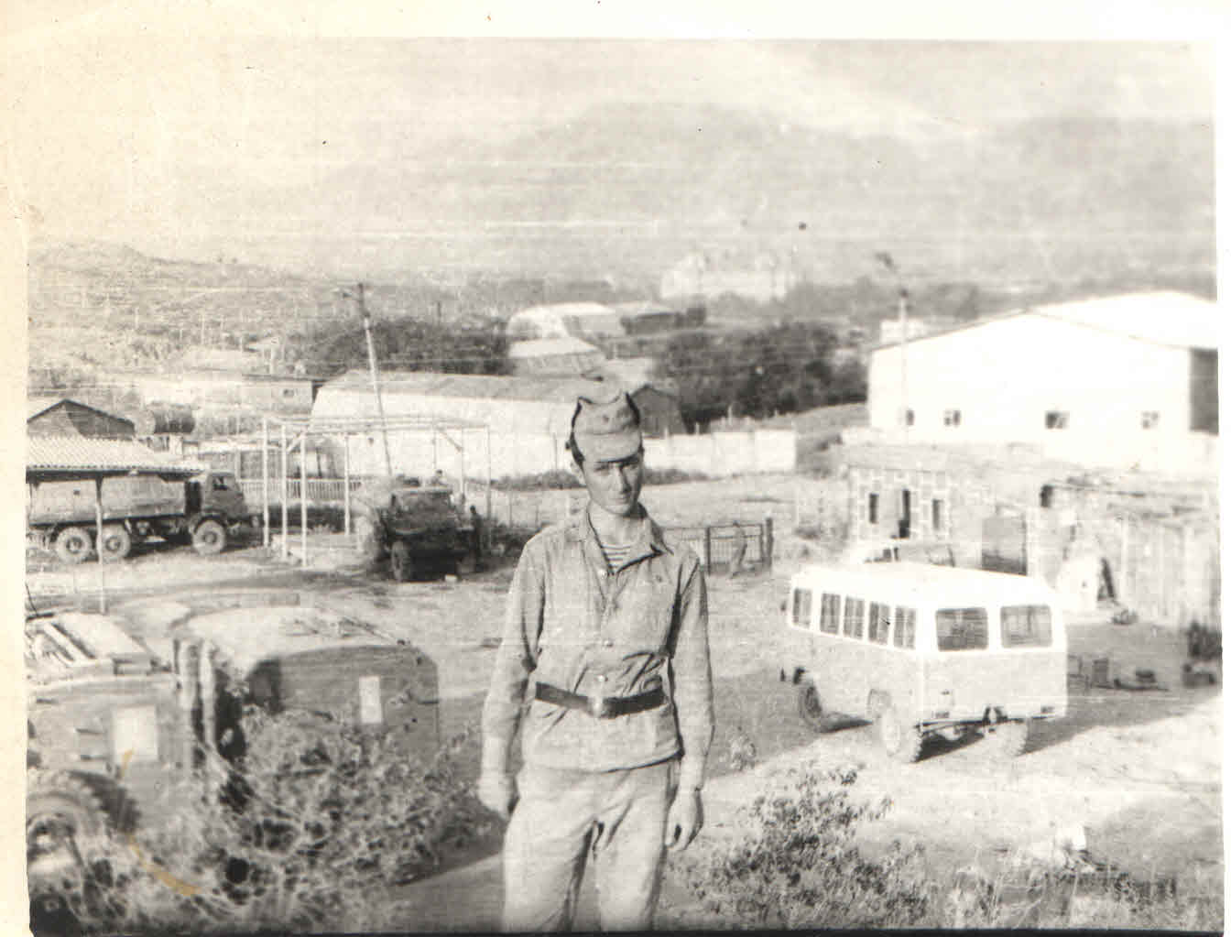  Другу-брату  Игорь Сокало
 | Моя дорога пролегла  Через Кабул в Асадабад,  Но Бог пытливо  Поднял взгляд  Огромных век –  Уехал брат.  Погиб солдат, и друга нет.  Вот Я остался, он лежит.  И как мне быть?  Кого винить? Кого забыть?  Кого любить?  И ничего мне не понять,  И не простить.  Ведь Я остался - он погиб.  Я буду мстить.  Я буду третий поднимать.  Всегда, друзья! | И память горькая друзей  Всегда моя!  Напомнит мне,  Как с ним вдвоём  Делились всем.  Но улетел он насовсем:  Не сплю, не ем.  И не пытаюсь завести  С ним разговор.  Задуло чашу на ветру,  Потух костёр. Прости меня!  Я так устал, но буду жить  И пламенеющей душой  Стихи дарить.  Нет. Я не плачу. Ты поверь.  А слезы? Так.  Мокрей-мокрели в этот день  Погиб друг-брат.
Газета «Школьные Вести»
Руководитель проекта – Архипенко З.Х.
Главный редактор – Торохтунова Е.Н.
Корреспондент – Крекотень Н.А.
Корректор – Горшкова Е.В.
Адрес: 396602 Воронежская область, Россошанский район, с.Архиповка, ул.Октябрьская 42-а. тел: 97-2-52. Эл.почта: Archipowka-1@yandex.ru

